**ПРАВИЛО ТРЕХ ТОЧЕК:   
основа безопасности при подъеме на высоту**

[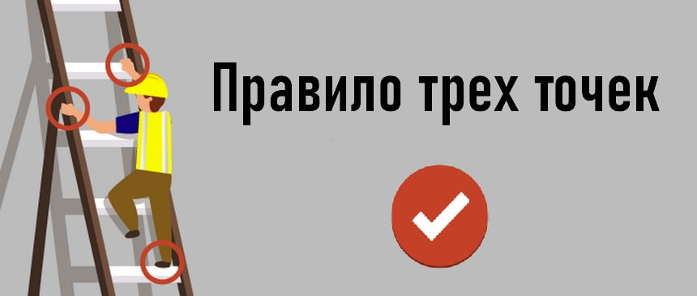](https://otb.by/images/easyblog_articles/254/3p-cov.jpg)

Несчастные случаи, связанные с падением с высоты, – одна из наиболее распространенных причин травм на рабочем месте. Анализ несчастных случаев за 2024 год пришлись на падения с высоты 9,4%, во время передвижения 18,0 %.

Чтобы избежать травм на производстве и не пополнить печальную статистику несчастных случаев, важно уделять внимание обучению и подготовке работников. Один из эффективных способов предотвратить падения и травмы — соблюдать **правило трех точек**.

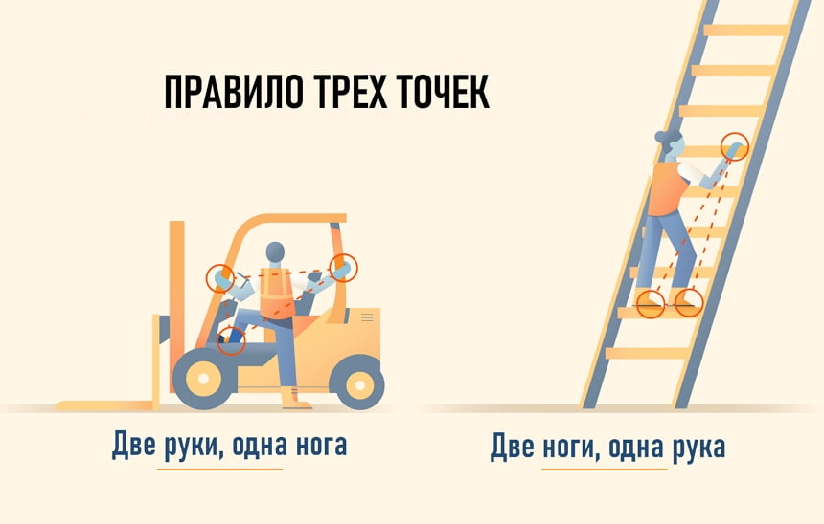

**Правило трех точек** основано на принципе стабильности и минимизации риска потери равновесия при нахождении на высоте. Суть этого правила заключается в том, что у человека всегда **должны быть три точки контакта с опорой**. Это могут быть **две ноги и одна рука**, или **две руки и одна нога**. Такой подход обеспечивает устойчивость, поскольку три точки создают равновесие, распределяя вес тела и нагрузку на все точки контакта.

Это правило применяется на любых лестницах, стремянках и других поверхностях, которые не являются полностью устойчивыми. Оно работает на принципе сохранения баланса и предотвращает опасные отклонения тела, которые могут возникнуть, если у человека будет только две точки опоры. В случае потери одной из точек контакта оставшиеся две точки помогают сохранить равновесие и избежать падения.

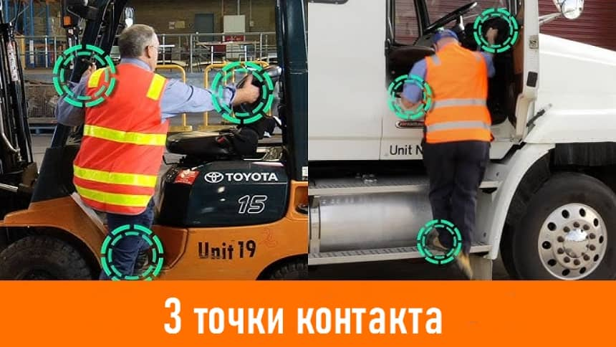

Правило трех точек применимо также в транспортной отрасли. Особенно для водителей большегрузных автомобилей и спецтехники, такой как экскаваторы и погрузчики. Водители таких транспортных средств часто сталкиваются с необходимостью подниматься в кабину, которая расположена на значительной высоте, а также на платформу или в кузов.

**Психологический аспект правила трех точек**

Не только физическая стабильность, но и психологическое чувство уверенности играет важную роль при соблюдении правила трех точек. Когда человек чувствует поддержку трех точек, это придает ему дополнительную уверенность и снижает уровень стресса, связанного с работой на высоте. В условиях работы на высоте страх падения может быть значительным фактором, влияющим на внимание и способность сосредоточиться.

С точки зрения психологии, чувство безопасности на высоте помогает сосредоточиться на выполнении задания, а не на преодолении страха. Кроме того, соблюдение правила трех точек помогает замедлить темп движения, что также положительно влияет на безопасность, так как человек реже совершает резкие или неосторожные движения.

**Основные принципы применения правила трех точек**

Вот несколько основных рекомендаций, которые помогают реализовать правило трех точек на практике:

**Перемещайте только одну конечность за раз.** Это правило считается основным. Пока одна рука или нога поднимается или опускается, три остальные точки контакта должны оставаться на месте. Это позволяет телу оставаться в устойчивом положении и предотвратить падение при движении.

**Используйте поручни.** Используйте лестницы, оборудованные поручнями. Поручни (ухваты) также есть у грузовых автомобилей, погрузчиков.

**Не торопитесь.** Правило трех точек требует медленного и осознанного движения. Быстрые действия и резкие перемещения увеличивают риск потери равновесия. Важно двигаться с умеренной скоростью, сохраняя контроль над каждым шагом и движением.

**Следите за поверхностью.** Перед тем как опираться на поверхность, убедитесь, что она чистая, сухая и не содержит скользких или поврежденных участков. Особое внимание стоит уделять металлическим поверхностям, которые могут быть скользкими в дождливую погоду.

**Правило трех точек** — это простой и универсальный метод безопасности, но он работает еще эффективнее в сочетании с другими методами защиты. Использование ограждений и средств индивидуальной защиты от падения с высоты обеспечивает комплексную безопасность работников и снижение числа несчастных случаев, создавая безопасные условия труда на высоте.

Внедрение **правила трех точек** — это не просто требование безопасности,   
а забота о здоровье и жизни работников. Это правило позволяет каждому человеку осознанно подходить к работе на высоте, минимизируя риски и создавая безопасные условия для себя и своих коллег. Соблюдение таких простых мер безопасности, как правило трех точек, в сочетании с ответственностью и осведомленностью может сделать работу на высоте более безопасной и надежной, что является основой для успешной и продуктивной деятельности любой организации.